驗收版-ESG報告書-1小花修改中
董事長的話

一、請描述2022年對貴公司而言、在永續發展道路上的重要性
請參考：
- 對於淨零的承諾，帶頭TCIA簽署淨零宣言
- 環境面: 進行ISO 50001，實施能源管理與控制
- 社會面
- 其它：
答案：123

二、對於永續的聲明
請描述最高治理單位或最高管理階層對於以下事項的聲明：
(1) 組織與永續發展的關係
(2) 組織透過什麼策略對永續發展做出貢獻
GRI 2-22
永續發展策略的聲明
描述最高治理單位或最高管理階層對於以下事項的聲明：
(1) 組織與永續發展的關係
(2) 組織透過什麼策略對永續發展做出貢獻
答案：123

三、董事長的勉勵與期許
答案：123

關於本報告書與2022年績效

關於本報告書與2022年績效
本章包含以下內容：
I. 關於本報告書
II. 2022年ESG整體表現

I.關於本報告書
本報告書包含實體 :
GRI 2-2
列出永續報告中包含的所有實體；並說明財務報告和永續報告兩者涵蓋實體的差異（如有）；如組織由多個實體組成，請解釋整合資訊的方法（包括：是否涉及為少數股東利益調整資訊、是否考慮實體或部份實體的合併/收購/處置、針對GRI揭露項目或各重大主題，是否採用不同方法）
請列出揭露實體 | 本報告書揭露邊界與2022年財報邊界一致(若是請勾選) 勾選題 | 報導邊界若不同，請說明
123 | 123 | 123
123 | 123 | 123
123 | 123 | 213

I.關於本報告書
報導期間 : 本報告書涵蓋2022年1月1日至12月31日期間內
GRI 2-3
列出永續報告中包含的所有實體；並說明財務報告和永續報告兩者涵蓋實體的差異（如有）；如組織由多個實體組成，請解釋整合資訊的方法（包括：是否涉及為少數股東利益調整資訊、是否考慮實體或部份實體的合併/收購/處置、針對GRI揭露項目或各重大主題，是否採用不同方法）
報導期間與本公司財報資訊的報導期間是否相同?相同請勾選 (勾選題) | 若是不同請說明原因 (文字題)
勾選 | 123

I.關於本報告書
報導頻率:
GRI 2-3
說明永續報告書涵蓋的時間(報導期間)和發布頻率、財務報告的報導期間（若與永續報告不同請說明原因）、永續報告發布日期、可回答報告書或內容相關問題的聯絡人
本報告書於________發行，每年發行一次。(請填寫年份及月分) | 本年度為第_____次發行。(請填寫次數) | 下本報告書預計於________發行。 (請填寫年份及月分)
123 | 123 | 123

I.關於本報告書
資料重編:
GRI 2-4
說明對先前報告書中所提報之任何資訊，進行哪些重編（如有），以及重編的影響及其原因
答案：123

I.關於本報告書
外部保證/確信:
GRI 2-5
描述為報告書尋求外部保證/確信的政策與現行實務做法（包括最高治理單位/高階管理層是否及如何參與）。如報告書經過外部保證/確信，請引述外部保證/確信報告、陳述或意見，以及使用的確信標準、確信等級、確信過程的限制、組織和確信方之間的關係
答案：123

I.關於本報告書
聯絡人:
填寫公司聯絡人及聯絡資訊
GRI 2-3
答案：123

II. 2022年ESG整體表現
請問您認為公司在以下各議題(共28項) 對於經濟、社會、環境造成正面衝擊/影響還是負面衝擊/影響?
*正面的意思: 有正向貢獻，例如促進經濟成長，提供員工薪水，廢棄物減量等
內容包括:
是否有正面影響與績效?(業績成長? 創新產品與服務? 綠色產品與服務?) 請說明
是否得到肯定與殊榮?
*負面衝擊: 內容包括是否有負面影響或衝擊?(供應商無法達到某些指標?) 是否有違失事項? 說明原因
(以下只是為了資料收集之目的，並不會直接揭露，請盡量填寫)
 | 正向 | 負向 | 說明為什麼你認為該議題是正面/負面衝擊?
誠信經營與防治貪腐 | 勾選 | 未勾選 | 123
法規遵循 | 未勾選 | 勾選 | 123
資訊安全 | 未勾選 | 勾選 | 123
客戶關係管理 | 未勾選 | 勾選 | 123
財務績效 | 未勾選 | 勾選 | 123
公司營運策略 | 未勾選 | 勾選 | 123
風險管理 | 未勾選 | 勾選 | 123
氣候行動 | 未勾選 | 勾選 | 123
廢棄物管理 | 未勾選 | 勾選 | 123
循環經濟 | 未勾選 | 勾選 | 123
水資源管理 | 未勾選 | 勾選 | 123
能源管理 | 未勾選 | 勾選 | 123
空氣污染防制 | 未勾選 | 勾選 | 123
生物多樣性 | 未勾選 | 勾選 | 123
職業安全衛生 | 未勾選 | 勾選 | 123
人才招募、留任與發展 | 未勾選 | 勾選 | 123
人權政策 | 未勾選 | 勾選 | 123
多元與包容 | 未勾選 | 勾選 | 123
社會參與 | 未勾選 | 勾選 | 123
ESG倡議 | 未勾選 | 勾選 | 123
數位轉型 | 未勾選 | 勾選 | 123
創新產品服務 | 未勾選 | 勾選 | 123
產品責任 | 未勾選 | 勾選 | 123
供應鏈ESG社會作為 | 未勾選 | 勾選 | 123
供應鏈ESG環境作為 | 未勾選 | 勾選 | 123
供應商評估 | 未勾選 | 勾選 | 123
綠色採購 | 未勾選 | 勾選 | 123
永續供應鏈 | 未勾選 | 勾選 | 123

組織概況

本章包含以下內容：
I. 關於本公司
II. 企業文化與經營理念
III. 經營績效
IV. 產品與服務
V. 產業鏈的角色
VI. 客戶與市場

I. 關於本公司
1-1. 請填寫以下組織概況
簡要說明貴公司概況，可參考使用網站的公司簡介
答案：123

I. 關於本公司
1-2 請描述組織概況
GRI 2-1
說明法定名稱、所有權的性質、法律形式、總部的所在位置、營運所在之國家。
GRI 2-2
列出永續報告中包含的所有實體；並說明財務報告和永續報告兩者涵蓋實體的差異（如有）；如組織由多個實體組成，請解釋整合資訊的方法（包括：是否涉及為少數股東利益調整資訊、是否考慮實體或部份實體的合併/收購/處置、針對GRI揭露項目或各重大主題，是否採用不同方法）。
GRI 2-6
描述組織服務的行業；描述其價值鏈（包括：組織的活動、產品與服務、提供服務的市場、組織的供應鏈、組織下游的實體及其活動）；描述其他相關的商業關係；描述與前一報導期間相比，前述項目的顯著變化。
 | 公司名稱(GRI2-1) | 成立時間 | 資本總額(GRI2-6) | 股票上市時間 | 2022年營業額(請註明營業額是屬於個體或集團)
第一題 | 123 | 123 | 123 | 123123 | 123
 | 員工人數(請註明總公司、子公司、全集團個別人數) | 公司所有權與法律形式(GRI2-1) | 總公司地址與電話 (GRI2-1)
第一題 | 123 | 123 | 123

I. 關於本公司
1-3 各生產據點地址及電話
GRI 2-1
說明法定名稱、所有權的性質、法律形式、總部的所在位置、營運所在之國家。
GRI 2-2
列出永續報告中包含的所有實體；並說明財務報告和永續報告兩者涵蓋實體的差異（如有）；如組織由多個實體組成，請解釋整合資訊的方法（包括：是否涉及為少數股東利益調整資訊、是否考慮實體或部份實體的合併/收購/處置、針對GRI揭露項目或各重大主題，是否採用不同方法）。
生產據點 | 地址 | 電話 | 主要生產
123 | 123 | 123 | 123
123 | 123 | 123 | 123

I. 關於本公司
2. 公司歷史沿革
若貴公司官網有相關內容，可參考
答案：123

II. 企業文化與經營理念
1. 請描述貴公司企業文化與經營理念
答案：123

III. 經營績效
請提供2022年營業收入等數字，並文字說明經營績效
請說明營業額增加或減少是否因為以下原因:
-公司活動據點(營運據點總數)的變化? 例如營運據點總數
-地區/市場/行業的變化? 例如地理位置、人口統計和特徵、市場規模和相對重要性、市場的淨銷售額和淨收入
-公司產品組合的變化 (新產品? 停止某些產品生產製造? 提供的產品/服務數量、淨銷售額、是否銷售在特定市場被禁止的產品/服務)
-商業模式或合作夥伴的變化?
-上游原料供應商的變化? 例如供應商類型、各級供應商的估計數量、供應商進行的活動、與供應商之間的商業關係性質，如長短期/契約非契約/基於特定專案、供應鏈行業的特定特徵、向供應商支付款項的估計金額、供應商地理位置
-下游客戶的變化? 例如下游實體類型、估計數量、進行的活動類型，如製造/批發/零售、與下游實體的商業關係性質、地理位置
-政策法規，科技技術，競爭對手等作為引起的變化?
-其它原因?
範例:2021年雖持續受到疫情影響，然在公司同仁持續努力與客戶肯定下，比2020增長18%。
GRI 201-1
報導組織所產生的直接經濟價值、分配的經濟價值與留存的經濟價值
GRI 2-6 活動、價值鏈和其他商業關係
描述組織服務的行業；描述其價值鏈（包括：組織的活動、產品與服務、提供服務的市場、組織的供應鏈、組織下游的實體及其活動）；描述其他相關的商業關係；描述與前一報導期間相比，前述項目的顯著變化
指引中列出的項目：活動（營運據點總數）、產品與服務（提供的產品/服務數量、淨銷售額、是否銷售在特定市場被禁止的產品/服務）、服務市場（地理位置、人口統計和特徵、市場規模和相對重要性、市場的淨銷售額和淨收入）、供應商（供應商類型、各級供應商的估計數量、供應商進行的活動、與供應商之間的商業關係性質，如長短期/契約非契約/基於特定專案、供應鏈行業的特定特徵、向供應商支付款項的估計金額、供應商地理位置）、下游實體（下游實體類型、估計數量、進行的活動類型，如製造/批發/零售、與下游實體的商業關係性質、地理位置）、其他商業關係（如商業夥伴）
答案：123

III. 經營績效
2020-2022年 個體 與 集團合併之營業收入與每股盈餘
個體:
 | 2020 | 2021 | 2022
營業收入(新台幣千元) | 123 | 123 | 123
營業成本(新台幣千元) | 123 | 123 | 123
營業利益(新台幣千元) | 123 | 123 | 123
稅後淨利(新台幣千元) | 123 | 123 | 123
每股盈餘(新台幣元) | 123 | 123 | 123

III. 經營績效
2020-2022年 個體 與 集團合併之營業收入與每股盈餘
集團合併：
 | 2020 | 2021 | 2022
營業收入(新台幣千元) | 123 | 123 | 123
營業成本(新台幣千元) | 123 | 123 | 123
營業利益(新台幣千元) | 123 | 123 | 123
稅後淨利(新台幣千元) | 123 | 123 | 123
每股盈餘(新台幣元) | 123 | 123 | 123

IV. 產品與服務
(1) 生產哪些產品? 2022年營業額? 與2021年相比表現如何? 請說明原因
GRI 2-6
描述組織服務的行業；描述其價值鏈（包括：組織的活動、產品與服務、提供服務的市場、組織的供應鏈、組織下游的實體及其活動）；描述其他相關的商業關係；描述與前一報導期間相比，前述項目的顯著變化
指引中列出的項目：活動（營運據點總數）、產品與服務（提供的產品/服務數量、淨銷售額、是否銷售在特定市場被禁止的產品/服務）、服務市場（地理位置、人口統計和特徵、市場規模和相對重要性、市場的淨銷售額和淨收入）、供應商（供應商類型、各級供應商的估計數量、供應商進行的活動、與供應商之間的商業關係性質，如長短期/契約非契約/基於特定專案、供應鏈行業的特定特徵、向供應商支付款項的估計金額、供應商地理位置）、下游實體（下游實體類型、估計數量、進行的活動類型，如製造/批發/零售、與下游實體的商業關係性質、地理位置）、其他商業關係（如商業夥伴）
項目 | 介紹 | 2022年營業額(百萬元) | 2022年營業額佔比 | 生產基地
123 | 123 | 123 | 123 | 123
與2021年相比表現如何?
123

IV. 產品與服務
(2)請說明產品對客戶主要的訴求與競爭優勢為何?
產品類別 | 對客戶主要訴求(產品利益為何?) 例如: 促進使用端節能減碳 | 競爭優勢
123 | 123 | 123
123 | 123 | 123

V. 產業鏈的角色
(1) 請敍述主要產品與價值鏈
請說明公司產品及上下游供應商及客戶，並製作供應鏈流程圖(請上傳word或ppt等可編輯之文件)。
答案：
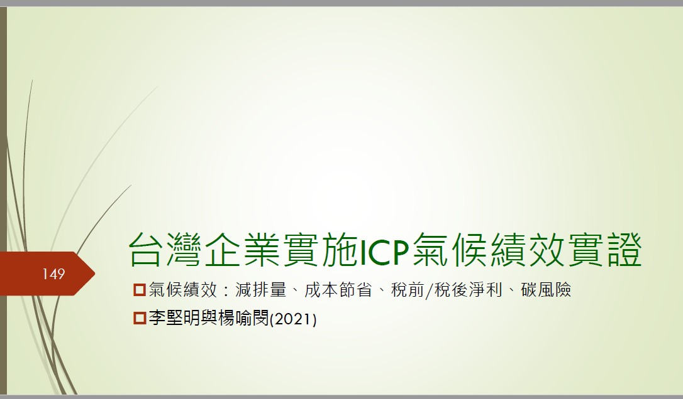

V. 產業鏈的角色
(1) 請敍述主要產品與價值鏈
公司各項主要產品的產業價值鏈 (利害關係人包含上下游供應商及客戶，內容包含資源投入、經濟活動、對環境及社會的衝擊)
主要產品 | 上游(原料供應商有哪些類型? 說明類別與特性) | 中游(描述在生產時資源投入，產生的經濟活動，以及此活動對環境及社會的衝擊) | 下游(描述下游客戶的需求以及如何促進使用者效益)
123 | 123 | 123 | 123

VI. 客戶與市場
(1) 請說明2022年銷售額如何分佈到全球各地?
營運據點 | 銷售額 (百萬元)比例 | 銷售額(絕對值)較2021年增減% | 說明原因
123 | 123 | 123 | 123

VI. 客戶與市場
(2) 請說明2022年銷售額在各市場變化的原因?
客戶所在地區 | 主要銷售產品類別 | 該市場與行業銷售額較2021年相比有所增減的原因? (例如法規變化，市場競爭，技術創新等原因?)
123 | 123 | 123

公司治理

公司治理
I. 公司治理架構
• 最高決策與治理單位的組織架構 (GRI 2-9)
• 董事會多元化與獨立性 (GRI 405-1)
• 董事會績效評估
• 功能性委員會
II. 誠信經營/內線交易防範
III. 風險管理
IV. 品質管理
V. 資訊安全管理
VI. 智慧財產管理
VII. 法規遵循
VIII. 供應商管理
IX. 客戶關係管理
X. 公司重要章則

I. 公司治理架構
1. 最高決策與治理單位的組織架構 (GRI 2-9)
1.1 請說明公司治理架構及組成(請上傳word或ppt等可編輯之文件)。
GRI 2-9
說明組織的治理結構，包括最高治理單位下設立的委員會；
並說明哪些委員會分別負責經濟、環境及人權衝擊的決策和監督；
說明最高治理單位及其委員會的組成，包括以下資訊：執行董事、非執行董事、獨立董事、治理單位成員的任期、治理單位各成員的其他重要職位及承諾之數目、承諾的性質、性別、弱勢社會群體、與組織衝擊相關之能力、利害關係人代表
答案：
下載

I. 公司治理架構
1.2 請說明最高治理單位的提名與遴選
請說明最高治理單位及其委員會之提名與選選流程，以及最高治理單位成員提名和遴選的準則（包括是否納入以下考量：利害關係人之觀點（含股東）、多元性、獨立性、與組織衝擊相關的能力）
GRI 2-10
說明最高治理單位及其委員會之提名與選選流程，以及最高治理單位成員提名和遴選的準則（包括是否納入以下考量：利害關係人之觀點（含股東）、多元性、獨立性、與組織衝擊相關的能力）
GRI 2-15 利益衝突
說明最高治理單位如何避免及減緩利益衝突（請描述流程）；並說明是否有向利害關係人揭露利益衝突，至少應包括與以下項目有關的利益衝突：於其他董事會任職、對供應商或其他利害關係人的交叉持股情況、控股股東 (controlling shareholders)、利害關係群體 (related parties) 及其關係、交易和未清餘額 (outstanding balances)
例如：
請參考遠東新世紀2021年ESG報告書：
依據提名人選學經歷、獨立董事意見、《董事選舉辦法》及《公司治理守則》等規範，由董事會審查後，經股東會投票選任。另依據公司法，持有本公司已發行股份總數百分之一以上股份之股東，得以書面向公司提出董事候選人名單。本公司於2021年股東會完成第24屆董事會改選。
答案：123

I. 公司治理架構
1.3 最高治理單位的主席，是否亦為高階管理層成員？如果是，如何避免與減緩利益衝突？
GRI 2-15
說明最高治理單位如何避免及減緩利益衝突（請描述流程）；並說明是否有向利害關係人揭露利益衝突，至少應包括與以下項目有關的利益衝突：於其他董事會任職、對供應商或其他利害關係人的交叉持股情況、控股股東 (controlling shareholders)、利害關係群體 (related parties) 及其關係、交易和未清餘額 (outstanding balances)
答案：123

I. 公司治理架構
1.4 最高治理單位於衝擊管理以及永續報導的角色
例如：
本公司對於依循GRI 2021年準則，對於各項重大議題進行正向與負向的衝擊評估，並針對負向衝擊進行指標與管理。以環境，社會，人(權)相關的議題管理而言，制定了以下重大主題管理指標:
說明指標有哪些？（例如以重大主題＂法規符合性＂而言，管理方針為遵循環保/社會/經濟相關法規，管理指標就是罰款金額；報告書揭露的重大主題共有6大項，共計18項管理指標。
本公司管理階層定期向董事會報告指標達成的狀況。並針對重要指標進行預測，確認是否能夠在期限內達成目標。
另外董事會也對於永續揭露的報導內容進行定期的檢視與核准相關專案。
答案：123

I. 公司治理架構
2. 董事會多元化與獨立性(GRI 405-1)
2.1 董事會對於多元化與獨立性的管理政策：
例如：
本公司積極落實董事會成員多元化與獨立性政策：
* 所有董事皆有豐富之專業背景及經歷以因應產業營運發展之需求。
* 因應公司治理要求之董事兼任經理人不宜過高，本公司兼任公司高階主管員工之董事為2名（占比為18%，低於1/3）。
* 性別組成之多元化，針對女性董事成員目標設定為一席，並於第18屆董事會選任實際達成目標，選任女性董事一名，占比為9%。
* 董事會成員亦包括3名獨立董事（占比為27%，接近1/3），確保獨立性。
答案：123

I. 公司治理架構
2.2 說明最高治理單位的組成如何落實多元化
2.2.1 請說明董事會按性別、年齡層、及其他多元化指標劃分，公司治理組織的組成、多元性相關的監督與查核
答案：123

I. 公司治理架構
2.2.2 本公司落實董事會多元化與獨立性的情況，如下表所示。
姓名 | 職稱 | 性別 | 國籍 | 專業背景/技能
123 | 123 | 123 | 123 | 123
年齡：30歲以下 | 年齡：31-50歲 | 年齡：50歲以上 | 獨立董事任期：1-3年 | 獨立董事任期：4-6年
未勾選 | 勾選 | 勾選 | 勾選 | 未勾選
獨立董事任期：7-9年 | 兼任高階主管員工
勾選 | 勾選

I. 公司治理架構
2.2.3 在兼顧董事會成員多元化方面，請問董事組成包含下列哪些考量？（請說明）
性別 | 年齡 | 國籍 | 專業背景/技能
123 | 123 | 123 | 123

I . 公司治理架構
3. 董事會績效評估
請說明如何進行績效評估？
(1) 請說明董事會績效評估作法？如何強化董事會績效？
(2) 請說明董事會績效評估作法？如何強化董事會績效？
(3) 請問 貴公司2022年度是否有效發揮董事職能？
(4) 請問全年召開董事會次數？
以上(1)-(4) 請一併回答
例如：
依據本公司之「董事會績效評估辦法」，每年第1季進行整體董事會、個別成員及功能性委員會績效自評並提報董事會。本公司董事會於2021年自評評分結果為4.7分（滿分為5分）；2021年並邀請外部單位<社團法人中華公司治理協會>於2021年2月24執行實地訪評。
協會於2021年3月8日提出評估報告，本公司在2021年3月25日提報董事會並針對2條建議事項尋求改進。
答案：123

I. 公司治理架構
4. 董事會 進修與群體智識
請說明是否參加進修課程？參加了哪些課程？
GRI 2-17
說明為了發展與提升最高治理單位在永續發展上的整體知識、技能及經驗所採取的措施
範例：
本公司董事成員亦積極參與進修加強專業知識，以提升董事會整體治理之績效，於2022年1月1日起至2022年12月31日止，本公司董事進修總時數為88小時，其中新任者於就任當年度進修達12小時，續任者任期中進修達76小時。另透過每年定期的ESG委員會工作報告，由小組成員及/或外部專家顧問與董事成員討論ESG相關議題，以提升董事會成員在經濟、環境和社會議題上的整體知識。董事進修情形細節請參考公開資訊觀測站公司治理項下，董事及監察人相關資訊之董事及監察人出（列）席董事會及進修情形彙總表。
2020年第十七屆董事會決議指定李明文協理擔任公司治理主管，以保障股東權益並強化董事會職能。李明文協理已具備公開發行公司從事財務及公司治理相關事務之主管職務經驗達三年以上。公司治理主管主要職責為依法辦理董事會及股東會會議相關事宜、製作董事會及股東會議事錄、協助董事就任及持續進修、提供董事執行業務所需之資料、協助董事遵循法令等。
答案：123

（承上題I. 公司治理架構 4.董事會 進修與群體智識 ）
請說明公司2022年度進修情形於下表：
進修日期（西元年／月／日） | 主辦單位 | 課程名稱 | 進修時數（單位：小時） | 當年度進修總時數（單位：小時）
123 | 123 | 1231 | 23 | 123

I. 公司治理架構
5. 重大主題衝擊評估
說明
(1) 說明董事會在「重大主題衝擊評估」擔任監督管理的重要角色
(2) 請注意，GRI 2021準則要求先針對重大主題進行正向與負向的衝擊評估。董事會在整體「重大主題衝擊評估」與決策擔任監督管理之責
GRI 2-12
最高治理單位於監督衝擊管理的角色
描述最高治理單位和高階管理層在以下面向扮演的角色：發展、核准與更新組織的宗旨/價值/願景/策略/政策以及永續相關目標；描述最高治理單位在監督「盡職調查」上扮演的角色，以及其他鑑別組織衝擊（對經濟/環境/人群）的程序，包括：最高治理單位是否/如何與利害關係人議合（以展現對這些程序的支持）、如何考量這些程序的結果；描述最高治理單位在檢視上述程序有效性扮演的角色，以及檢視頻率
*重大主題衝擊評估的流程（見永續價值）
Step 1：蒐集重大主題
Step 2：識別正面與負面衝擊（組織對環境，經濟，社會/人(人權)的影響）
Step 3：詢問利害關係人對衝擊的影響程度
Step 4：確定重大主題對於營運的影響（雙重重大性）
Step 5：確定重大主題與排序
在以上流程當中，董事會扮演甚麼角色？
答案：123

I. 公司治理架構
6. 政策承諾
請說明是否具有以下政策承諾並公開發布？請問發布位置/網址？
GRI 2-23 政策承諾
1. 描述有關「責任商業行為」之政策承諾（包括：引用的政府間官方文件、是否包含執行盡職調查的承諾、是否應用預警原則、是否規定尊重人權）；
2. 描述「尊重人權」的特定政策承諾（包括：承諾涵蓋哪些國際認定人權、特別關注的利害關係人類別/風險群體/弱勢群體）；
如承諾有公開請提供文件連結，如未公開請說明原因；
承諾由組織的哪個層級核准（是否為最高層級）；
將這些承諾實踐於組織活動和商業關係的程度（如：是否適用於組織的特定或所有活動、是否適用於組織的商業關係等）；
描述怎麼與員工/商業夥伴/其他相關團體溝通這些政策承諾（如：是否也要求員工/商業團體/其他團體如治理單位成員瀏覽並定期簽署政策承諾、使用的溝通方法如網站/會議/契約協定、如何消除語言等潛在溝通障礙）
類別（例如：責任商業行為／人權政策／環境政策） | 核准承諾的最高層級 | 適用活動與範圍 | 如何溝通
123 | 123 | 123 | 123

II. 誠信經營/內線交易防範
1. 誠信經營與企業倫理 (GRI 102-17)
1.1 管理方針
請說明公司對於誠信經營的管理方針
例如：
本公司制定「誠信經營守則」、「誠信經營作業程序及行為指南」與「董事及經理人道德行為準則」，規範本公司董事、經理人、員工等具有實質控制能力者，在從事商業行為的過程中，不得做出不誠信行為，明文禁止不誠信行為、反行賄及收賄、禁止非法政治獻金等其他不誠信行為；同時亦訂定「工作倫理與職業道德規定」做為員工行為守則依循的標準；並採取防止違反誠信經營、企業倫理及利益衝突之適切管理作為，每年定期向董事、公司經理人及員工宣導相關規範，提醒避免觸法；若有相關情事，也會依法揭露。
答案：123

II. 誠信經營/內線交易防範
1.2 防止利益衝突之管理作為 (GRI 102-25)
例如：
本公司依法訂立相關規定涵蓋最高治理單位避免及管理利益衝突之流程，例如：「防範內線交易管理作業程序」、「誠信經營守則」、「誠信經營作業程序及行為指南」…等。（詳見網址）
本公司已於公司年報或官網，向利害關係人揭露下列情事：(1) 於其他公司董事會之任職情形。(2) 與供應商或其他利害關係人的交叉持股狀況。(3) 具控制力股東的存在。(4) 關係利害群體等。（請參閱本公司年報或官網）
答案：123

II. 誠信經營/內線交易防範
1.3 2022年誠信經營執行成果 (GRI 205-2)
例如：
本公司總部每年提供反貪腐及誠信經營宣導影片或素材，由各營運據點於月會或重要會議中宣導，並將「誠信經營守則」及「違反誠信經營之檢舉制度」中英文電子檔揭露於官網，供公司內部同仁或外部人員點閱使用。
總人數 | 主管 - 完課人數 | 主管 - 完課率（單位：%） | 非主管 - 完課人數 | 非主管 - 完課率（單位：%）
123 | 123 | 123 | 213 | 123

（承上題II. 誠信經營/內線交易防範 1.3 2022年誠信經營執行成果 (GRI 205-2)）
總人數 | 董事會人員 - 完課人數 | 董事會人員 - 完課率（單位：%）
123 | 123 | 123

II. 誠信經營/內線交易防範
4. 尋求建議和提出疑慮的機制
請說明申訴機制/檢舉機制
* 請確認2022年有無檢舉事蹟產生
GRI 2-26
尋求建議和提出疑慮的機制
描述下列事項的機制：讓個人可尋求關於「責任商業行為政策和實務之實踐」的意見；讓個人可對組織的商業行為 (business conduct) 提出疑慮 (raise concerns)
例如：
本公司設有「違反誠信經營規定之檢舉制度」，建立檢舉專線 :_________ 與檢舉信箱 :______________，並明定受理專責人員為稽核室；另設置審計委員會信箱 :________________。設定回應時間為接到檢舉後24小時內處理，嚴格遵守檢舉人身份及檢舉內容保密原則，並允許匿名檢舉，保護檢舉人不因檢舉情事而遭不當處置之措施，同時設有檢舉人獎勵措施及「懲戒與申訴制度」，經查違反屬實者，依公司規定給予懲處。
2021年提供「檢舉制度」中文繁體版（供總部同仁使用）、中文簡體版（供海外華語地區/中國大陸地區同仁使用）及英文版（供歐美地區及臺灣地區的外籍員工使用）電子檔，向各地區所屬同仁進行宣導。2021年全年並無檢舉事蹟產生。
答案：123

III. 風險管理
1. 請說明公司風險管理的運作
管理方針
權責單位
政策與做法

III. 風險管理
2. 風險管理流程
請上傳可編輯的word 或 ppt檔
例如：
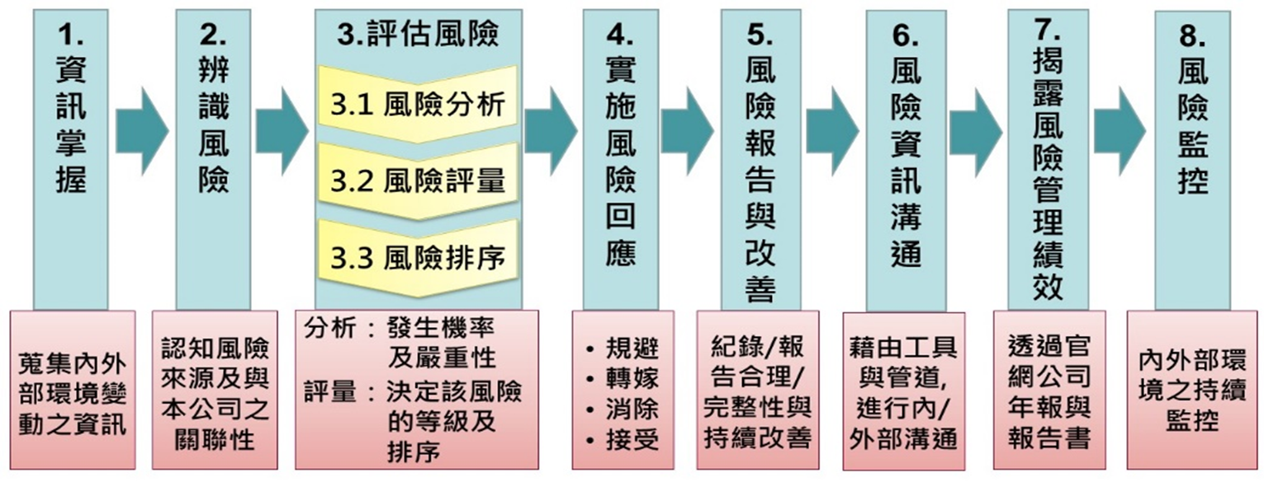
答案：
下載

III. 風險管理
3.2 風險處理原則
例如:
依照風險管理委員會決議，各類風險屬性之處理原則如下：
* 可預防風險：採積極預防。制定標準營運程序，引導員工根據規範採取行動和決定，並透過內部控制與內部稽核，追蹤確認各管理系統之有效性。
* 策略風險與外部風險：管理階層透過公開討論方式，找出合乎成本效益的方法，降低風險發生的可能性與衝擊。
答案：123

III. 風險管理
4. ESG風險評估
請上傳可編輯的word檔或ppt檔
例如：
本公司的風險管理政策為「實施風險管理，確保永續經營」；2022依照重大性原則進行與公司營運相關之環境、社會及公司治理議題的風險評估。所訂定風險管理政策如下：
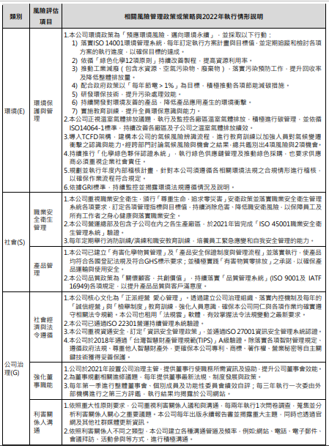
答案：


（承上題III. 風險管理 4. ESG風險評估）
* 請問與公司本業有關最重大的前3項風險為何？（至多選3項）並說明公司針對上述3大風險的管理與因應
風險選項 | 說明公司針對上述3大風險的管理與因應（若無請填＂無＂）
123 | 123

VII. 法規遵循
2. 在報導期間(2020-2022年)內於以下類別支付違反法規罰款的總數、金額及其他說明
 | 違規行為事件 | 違規年度 | 受罰金額/其他非金錢制裁說明
誠信與貪腐相關議題(GRI 205-1) (GRI 206-1) | 123 | 123 | 1231
競爭(托拉斯)與壟斷行為相關(GRI 205-1) (GRI 206-1) | 123 | 123 | 123
空氣污染排放 | 123 | 123 | 123
水污染排放 | 123 | 123 | 123
廢棄物管理 | 123 | 123 | 123
勞動基準法相關 | 123 | 123 | 123
職業安全衛生相關 | 123 | 123 | 123
其他 | 123 | 123 | 123

測試單選題
答案：選項1

測試量表題
第一題
答案：欄位1
第二題
答案：欄位2

測試數字題
答案：123

測試星級評分題
答案：★★★★

測試項目排序題
(1) 項目1
(2) 項目3
(3) 項目2

測試日期提
答案：2023-01-10T06:13:38.351Z ～ 2023-01-19T06:13:38.351Z

